NS_1820/MO1

Níže uvedeného dne, měsíce a roku uzavřely osoby dle svého vlastního prohlášení svéprávné k právním jednáním

**statutární město Pardubice,** se sídlem v Pardubicích, Pernštýnské nám. 1, PSČ 530 21

**IČO: 002 74 046**

zastoupené Ing. Miroslavem Macelou, vedoucím oddělení pozemků a převodu nemovitostí Magistrátu města Pardubic, a to na základě čl. 10 odst. 1 a odst. 6 a čl. 12 směrnice č. 11/2024 Organizační řád v platném znění

*(dále jen* ***pronajímatel)***

a

**NA DOLÍKU s.r.o.,** se sídlem v Pardubicích, Zelené Předměstí, Milheimova 2889, PSČ 530 02

**IČO: 275 00 535**

zastoupena jednatelem

zapsaná v obchodním rejstříku vedeném u Krajského soudu v Hradci Králové, oddíl C, vložka 22650 *(dále jen* ***nájemce)***

tuto

**nájemní smlouvu**

v souladu s ustanovením § 2201 a násl. zákona č. 89/2012 Sb., občanský zákoník v platném znění

1. Pronajímatel prohlašuje, že je výlučným vlastníkem pozemků označených jako p.p.č. 2668/3 a p.p.č.

316/3, vše v obci a k.ú. Pardubice.

1. Pronajímatel přenechává nájemci do nájmu části pozemků označených jako **p.p.č. 2668/3 o výměře 6 m2 a p.p.č. 316/3 o výměře 917 m2, vše v k.ú. Pardubice** *(dále společně jen jako předmět nájmu)* v rozsahu, který je zakreslen na snímku katastrální mapy, který je přílohou této smlouvy, **a to za účelem zajištění příslušného rozhodnutí stavebního úřadu MmP na stavbu „Rezidence Na DOLÍKU“** *(dále společně jen jako rozhodnutí).*
2. Nájemce prohlašuje, že je mu stav předmětu nájmu dobře znám, neboť si ho prohlédl před uzavřením této smlouvy a potvrzuje, že je ve stavu způsobilém k řádnému užívání podle této smlouvy.
3. Nájemní smlouva je uzavírána **na dobu neurčitou s 6měsíční výpovědní dobou.**

Stránka 1 z 5

NS_1820/MO1

1. Nájemce se zavazuje:

* nejpozději do 6 měsíců ode dne podpisu této smlouvy zahájit na příslušném stavebním úřadě řízení o povolení záměru stavby „Rezidence Na DOLÍKU“,
* doložit pronajímateli splnění veškerých opatření příslušného stavebního úřadu týkajících se předmětné stavby.

1. Tato nájemní smlouva slouží jako podklad křížení před stavebním úřadem pro účely vydání příslušného rozhodnutí.
2. Nájemce se zavazuje pronajímateli hradit nájemné za užívání předmětu nájmu, které je v souladu s rozhodnutím rady města a se Zásadami pro nakládání s pozemky a pro umísťování reklamních zařízení na pozemcích a stavbách ve vlastnictví statutárního města Pardubice v platném znění stanoveno následovně:
3. po dobu 24 měsíců ode dne účinnosti nájemní smlouvy bude výše nájemného činit:

35,- Kč/m2/rok,

1. od 1. dne po uplynutí 24 měsíců ode dne účinnosti nájemní smlouvy bude výše nájemného činit:

**700,- Kč/m2/rok.**

1. Platba za nájem pozemku bude hrazena předem, jednou ročně vždy k 31.3. běžného roku na účet pronajímatele č. VS 0109001966.
2. Platba za nájem pozemku se má za uhrazenou okamžikem připsání příslušné částky na účet pronajímatele.
3. Povinnost platit nájemné vznikne nájemci dnem účinnosti nájemní smlouvy.
4. Výpočet úhrady za alikvotní část nájemného včetně termínu splatnosti bude nájemci zaslán s podepsanou smlouvou.
5. Pronajímatel si vyhrazuje právo upravit výši nájemného stanovenou v odstavci 1. písm. b) o částku, která bude odpovídat průměrné roční míře inflace předchozího roku zjištěné oficiálním statistickým orgánem. Úprava výše nájemného dle inflace bude nájemci oznámena vždy k 15. 2. běžného roku. Nájemce je povinen takto upravenou výši nájemného platit od 1. 1. každého roku, ve kterém k oznámení došlo.
6. Nájemce bere na vědomí a souhlasí, že v případě změny cenových předpisů týkajících se výše úhrady za nájem pozemku, bude úplata nově upravena v souladu s těmito předpisy. Zároveň se zavazuje takto upravenou platbu uhradit.
7. Nájemce je oprávněn užívat předmět nájmu pouze k účelu stanovenému včl. II. této smlouvy, vycházejícímu z jeho povahy a stavebního určení, aby nedocházelo k jeho poškození či nadměrnému znehodnocení. Předmět nájmu nesmí být využíván k výrobě, manipulaci a skladování výbušnin, prudce hořlavých materiálů, jedů, drog a k dalším činnostem, které ohrožují či negativně působí na životní prostředí (prach, hluk či exhalace, apod.).
8. Nájemce nemá nárok na úhradu vynaložených nákladů spojených s užíváním předmětu nájmu a s jeho údržbou. Obvyklé náklady spojené s užíváním předmětu nájmu nese nájemce ze svého. Nájemce není oprávněn přenechat předmět nájmu do užívání bezplatně nebo za úhradu jiné

Stránka 2 z 5

NS_1820/MO1

právnické či fyzické osobě.

1. Za škody způsobené na předmětu nájmu zodpovídá nájemce.
2. Jakékoli další změny na předmětu nájmu, stavební úpravy, umístění reklamy či informačního zařízení, terénní úpravy předmětu nájmu vyjma umístění staveniště lze provádět pouze na základě předchozího písemného souhlasu pronajímatele, jehož součástí bude i ujednání smluvních stran o tom, zda mají být úpravy kdatu ukončení nájmu odstraněny či ujednání o vzájemném vyrovnání z důvodu zhodnocení předmětu nájmu. Po udělení takového písemného souhlasu pak nájemce úpravy provádí na svůj náklad. Bez písemného předchozího souhlasu není nájemce oprávněn změny na předmětu nájmu provést a nemá nárok na vyrovnání případného zhodnocení předmětu nájmu.
3. Za organizaci a zajištění požární ochrany, bezpečnosti a ochrany zdraví při práci, ochrany životního prostředí a hygieny v souladu splatnými předpisy odpovídá na předmětu nájmu nájemce. Pronajímatel je oprávněn dodržování právních předpisů kontrolovat.
4. Nájemce je povinen pod sankcí smluvní pokuty ve výši 10.000,- Kč se zdržet všeho, čímž by způsoboval imise ve smyslu ustanovení § 1013 zákona č. 89/2012 Sb., občanský zákoník v platném znění. Toto ujednání pak nemá vliv na nárok pronajímatele na náhradu škody.
5. Nájemní vztah založený touto smlouvou lze ukončit výpovědí bez udání důvodu s výpovědní dobou uvedenou v článku II. nebo dohodou smluvních stran.
6. Pronajímatel si dále vyhrazuje právo ukončit nájemní smlouvu výpovědí s jednoměsíční výpovědní dobou, jež počne běžet od prvého dne měsíce následujícího po doručení výpovědi a domáhat se předčasného vrácení pozemku, pokud:

* nájemce užívá předmět nájmu v rozporu s nájemní smlouvou,
* nájemce je o více než jeden měsíc v prodlení s placením nájemného,
* nájemce přenechal předmět nájmu do užívání bezplatně nebo za úhradu jiné právnické či fyzické osobě,
* vznikne naléhavá potřeba pronajímatele z důvodu realizace výstavby či jiného investičního záměru pronajímatelem, popř. jiné činnosti na pozemku realizované pronajímatelem.

1. Pro případnou výpověď této smlouvy sjednává pronajímatel s nájemcem tato pravidla. Případná výpověď bude zaslána do datové schránky druhé strany, případně, nemá-li smluvní strana zřízenou datovou schránku, doručením doporučeného dopisu na adresu uvedenou v záhlaví této smlouvy. Za doručení výpovědi od smlouvy je považována i fikce doručení, tj. 10. den ode dne doručení do datové schránky, případně 10. den ode dne uložení zásilky u držitele poštovní licence.
2. Nájemce je povinen po ukončení nájmu vrátit pozemek v termínu určeném pronajímateli a ve stavu, v jakém jej převzal, tj. prost všech právních i faktických vad, popř. ve stavu určeném pronajímatelem.
3. O vrácení bude s nájemcem sepsán protokol o fyzickém předání.
4. V souladu s odst. 4 čl.; nepředá-li nájemce předmět nájmu řádně vyklizený a včas v termínu určeném pronajímatelem, zaplatí pronajímateli za každý, byť započatý den prodlení smluvní pokutu ve výši 500,-Kč. Právo na náhradu škody tímto ujednáním není dotčeno.
5. Smluvní strany berou na vědomí, že Zastupitelstvo města Pardubic dne 23.9.2024 usnesením č. Z/1440/2024 schválilo prodej částí pozemků označených jako p.p.č. 2668/3 o výměře cca 6 m2 a p.p.č. 316/3 o výměře cca 917 m2, vše v k.ú. Pardubice z vlastnictví pronajímatele do vlastnictví

Stránka 3 z 5

NS_1820/MO1

nájemce, za kupní cenu navrženou nájemcem ve výši 14.500.000,- Kč (tj. 15.710,- Kč/m2) povýšenou o DPH v případě, že pozemky budou spadat do režimu podléhajícímu DPH, za podmínky poskytnutí finančního daru ve výši 500.000,- Kč nájemcem pronajímateli na výstavbu křižovatky ul. Na Hrádku a Suková třída a po nabytí právní moci příslušného rozhodnutí stavebního úřadu na stavbu Rezidence Na DOLÍKU“. Výměra předmětných částí pozemků bude upřesněna geometrickým plánem doloženým žadatelem. Smluvní strany prohlašují, že výše uvedené usnesení zastupitelstva, ani uvedené ujednání v této nájemní smlouvě není závazkem s povahou smlouvy o smlouvě budoucí. Pokud dojde k uzavření kupní smlouvy v souladu s výše uvedeným usnesením, nebude provedeno fyzické předání pozemku zpět pronajímateli tak, jak je toto předání upraveno v odst. 4. a 5. čl. VI. této smlouvy.

1. Neuhradí-li nájemce splatné nájemné řádně a včas, přísluší pronajímateli zákonný úrok z prodlení ve výši stanovené právním předpisem.
2. Nájemce se zavazuje, že oznámí pronajímateli vždy písemně jakékoli změny, které se týkají jeho identifikačních údajů uvedených v záhlaví této smlouvy.
3. Práva a povinnosti touto smlouvou výslovně neupravené se řídí příslušnými ustanoveními zákona č. 89/2012 Sb., občanský zákoník v platném znění. Ukáže-li se některé ustanovení této smlouvy neplatné, nemá tato skutečnost vliv na platnost ostatních ustanovení.
4. Smluvní strany se dohodly, že nájem nebude navržen k zápisu do katastru nemovitostí ve smyslu ustanovení § 2203 zákona č. 89/2012 Sb., občanský zákoník v platném znění za použití ustanovení § 11 odst. 1 písm. q) zákona č. 256/2013 Sb., katastrální zákon v platném znění,
5. Veškeré změny, doplňky nebo úpravy této smlouvy musí být provedeny písemnou formou a podepsány oběma smluvními stranami.
6. Tato smlouva nabývá platnosti dnem jejího podpisu oprávněnými zástupci obou smluvních stran a účinnosti dnem jejího uveřejnění v registru smluv spravovaném Digitální a informační agenturou v souladu se zákonem č. 340/2015 Sb., o zvláštních podmínkách účinnosti některých smluv, uveřejňování těchto smluv a o registru smluv (zákon o registru smluv), v platném znění.
7. Smluvní strany se dohodly, že pronajímatel bezodkladně po uzavření této smlouvy odešle smlouvu k řádnému uveřejnění prostřednictvím registru smluv. O uveřejnění smlouvy bude pronajímatel bezodkladně nájemce informovat, nebyl-li kontaktní údaj této smluvní strany uveden přímo do registru smluv jako kontakt pro notifikaci o uveřejnění.
8. Smluvní strany berou na vědomí, že nebude-li smlouva uveřejněna ani do tří měsíců ode dne jejího uzavření, je následujícím dnem zrušena od počátku s účinky případného bezdůvodného obohacení.
9. Smluvní strany prohlašují, že žádná část smlouvy nenaplňuje znaky obchodního tajemství (§ 504 zákona č. 89/2012 Sb., občanský zákoník).
10. Po podpisu nájemní smlouvy smluvními stranami bude nájemci fyzicky předán předmět nájmu pronajímatelem. O fyzickém předání bude sepsán zápis.
11. Smluvní strany prohlašují, že tuto smlouvu uzavřely svobodně a vážně, nikoli v tísni za nápadně nevýhodných podmínek. Na důkaz toho připojují své vlastnoruční podpisy.

Stránka 4 z 5

NS_1820/MO1

1. Nájemní smlouva je sepsána ve 4 vyhotoveních, z nichž dvě obdrží nájemce a dvě si ponechá pronajímatel.

**Příloha: Snímek katastrální mapy se zákresem rozsahu nájmu**

Schvalovací doložka dle ust. §41 zák. č. 128/2000 Sb., o obcích

Schváleno: RmP dne 18.9.2024 usnesením č. R/4159/2024 bod I., RmP dne 15.1.2025 usnesením č. 4827/2025

Záměr byl zveřejněn na úřední desce a elektronické úřední desce Magistrátu města Pardubic: Vyvěšenodne: 27.3.2024,18.12.2024 Svěšeno dne: 12.4.2024,3.1.2025

**V Pardubicích: 12.3.2025**

**statutární město Pardubice  
Ing. Miroslav Macela  
vedoucí oddělení**

**jednatel**

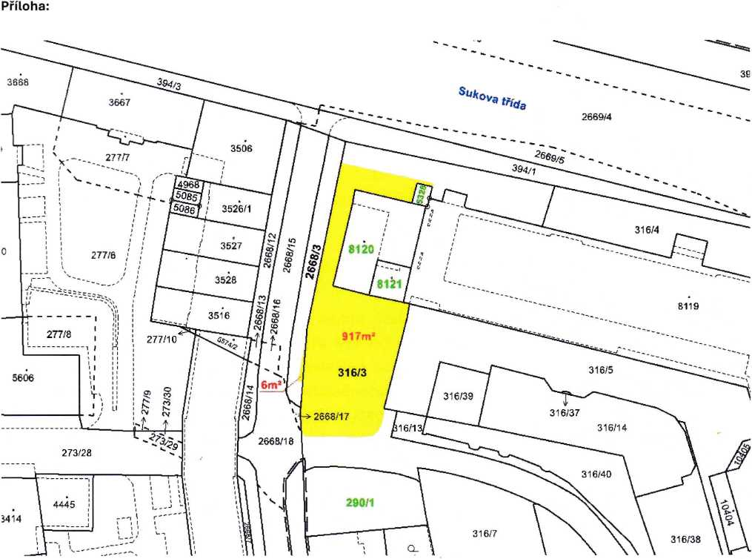

Stránka 5 z 5